經濟部幕僚單位及行政機關人員從事兩岸交流活動報告書
第18屆海峽兩岸多砂河川整治與管理研討會
報告書
研提單位：經濟部水利署
職稱姓名：水利署王瑞德副署長、水利署王藝峰主任秘書、水利署河川海岸組蔡孟元組長、水利署台北水源特定區管理局邱立言秘書、水利署第三河川局張國明課長、水利署南區水資源局王盈欽正工程司、水利署南區水資源局戴幸鐘正工程司、台灣電力公司萬大發電廠鄧英慧廠長、台灣自來水公司黃鎮豐工程司
參 訪 期 間：104年9月12日至104年9月18日
報 告 日 期：104年10月5日
(本報告請檢送1式3份)

政府機關（構）人員從事兩岸交流活動（參加會議）報告
- 交流活動基本資料
一、活動名稱：第18屆海峽兩岸多砂河川整治與管理研討會
二、活動日期：104年9月12日至9月18日
三、主辦（或接待）單位：黃河水利委員會
四、報告撰寫人服務單位：經濟部水利署
- 活動（會議）重點
- 活動性質：詳後述
- 活動內容：詳後述
- 遭遇之問題：無
- 我方因應方法及效果：無
- 心得及建議：詳後述

參、謹檢附參加本次活動（會議）之相關資料如附件，報請
備查。
職 蔡孟元
104年 10月 5日

目 錄

第一章 交流活動基本資料
- 活動名稱
- 活動日期
- 主辦（或接待）單位
- 報告撰寫人服務單位
第二章 活動（會議）重點
- 活動性質
- 背景與目的
- 活動內容
- 心得及建議

第一章 交流活動基本資料
壹、活動名稱
第18屆海峽兩岸多砂河川整治與管理研討會。
貳、活動日期
104年9月12日至9月18日。
參、主辦（或接待）單位
黃河水利委員會。
肆、報告撰寫人服務單位
水利署副署長 王瑞德
水利署主任秘書 王藝峰
水利署河川海岸組組長 蔡孟元
水利署台北水源特定區管理局秘書 邱立言
水利署第三河川局課長 張國明
水利署南區水資源局正工程司 王盈欽
水利署南區水資源局正工程司 戴幸鐘
台灣電力公司萬大發電廠廠長 鄧英慧
台灣自來水公司工程司 黃鎮豐

第二章 活動（會議）重點
壹、活動性質
海峽兩岸多砂河川的交流機制由黃河研究會和臺灣水利界共同發起，並於1998年開始合辦「海峽兩岸多砂河川整治與管理研討會」，分別在大陸和臺灣成功舉辦了17屆研討會，作為兩岸水利人員交流平臺，今年已邁入第18屆，透過這個平臺交流的海峽兩岸水利專業人才，已達三千人次。
辦理「第18屆海峽兩岸多砂河川整治與管理研討會」，本次會議研討活動包括主題演講和專題討論，並對寧夏的水土保持、泥沙治理、水利灌溉、節水農業等進行參觀考察，會議代表200人左右。
考察行程安排如下：
時間 | 日 程
9月12日  星期六 | 松山機場-銀川  臺灣代表團報到
9月13日  星期日 | 銀川市→固原市  考察寧南山區水利建設、黃土高原水土保持生態建設(梯田、小流域治理)
9月14日  星期一 | 參觀原州區噴灌系統、同心縣清水河治理、固海抽水站（黃河泉眼山首級泵站）
9月15日  星期二 | 參觀渠首潛壩、水博館、青銅峽水電站  返回銀川市  第18屆海峽兩岸多砂河川整治與管理研討會會議報到
9月16日  星期三 | 第18屆海峽兩岸多砂河川整治與管理研討會
9月17日  星期四 | 考察銀川市區水利建設
9月18日  星期五 | 銀川-桃園機場

貳、背景與目的
黃河是大陸第二大河，發源於青康藏高源巴顏喀拉山北麓海拔4,500公尺的約古宗列盆地，流經清海、四川、甘肅、內蒙古、陜西、山西、河南、山東等9省(區)，自山東省墾利縣注入渤海，河道全長5,464公里，流域面積79.5萬平方公里(包括內流區4.2萬平方公里)；其水資源具有年際變化大、年分配集中、空間分佈不均等大陸北方河流的特性，同時具有水少砂多，水砂異源、水砂關係不協調等特有的個性，此雖臺灣河川特性不同，但因臺灣地質特性亦於部分河川流域造成土砂複合型危害具異曲同工情形，因此土砂所引起之各項水資源運用均需藉由相互技術和經濟交流，彼此透過交流合作與技術溝通，經由雙方最新建設與研究成果發展，相互吸收相關經驗，以利臺灣後續治理與管理多砂河川整治參考與應用。
今年研討會在大陸舉辦，主要參與單位為治理黃河之研究團體-黃河研究會，在臺灣則為大學院校水利學術人士及水利工程實務界，本次研討會並廣邀國內具豐富河川治理經驗之水利機關、學術單位元及工程界之菁英共同參與，藉著相關論文發表研討及現地工程參觀活動等方式，進行學術、技術與經驗之交流。
參、活動內容
一、參加18屆多砂河川整治與管理研討會
研討會於9月16日召開，共有黃河水利委員會、寧夏水利廳、臺灣代表團成員共200多位專家與會。本次研討會以河川整治與水管理為主題，「河流整治與水管理」、「節水型社會建設」、「水土保持生態建設」及「農村水利管理」4個子議題，共收錄了海峽兩岸專家學者共46篇論文。會中並對這18年來的兩岸交流合作，進行全面回顧總結，並對今後的海峽兩岸水利科技交流提出方向和設想。並由海峽兩岸專家代表吳洪相先生、李鴻源教授、王瑞德副署長、蘇茂林先生分別進行「寧夏區水情報告」、「氣候變遷的因應與調適」、「海綿臺灣-流域整體治理與水管理」、「黃河水資源管理制度建設與流域經濟社會的可持續發展」4個主旨報告。並於分場次研討會中，邀請海峽兩岸專家共發表「節約用水常態化政策規劃」等24篇論文。
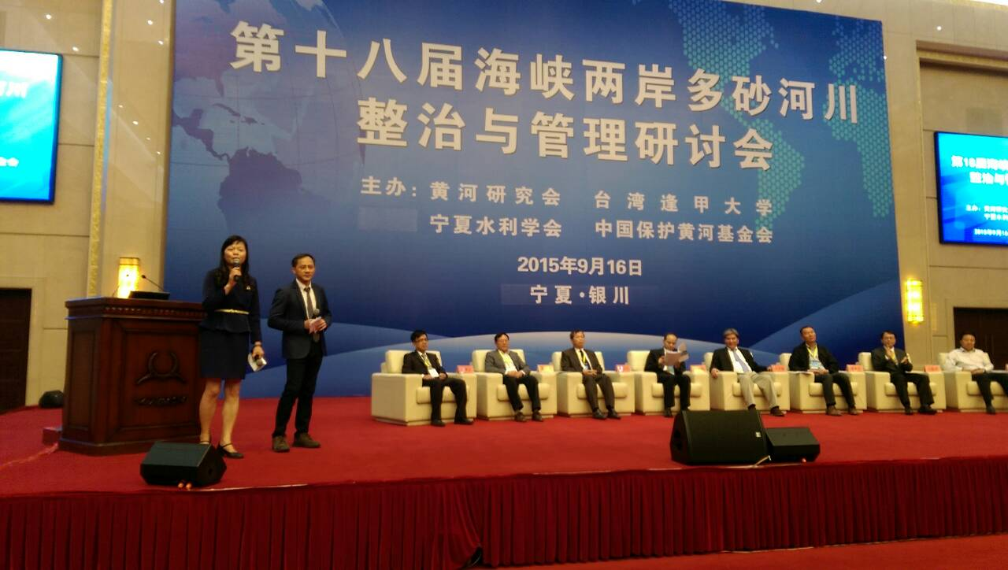
圖1：海峽兩岸專家論壇
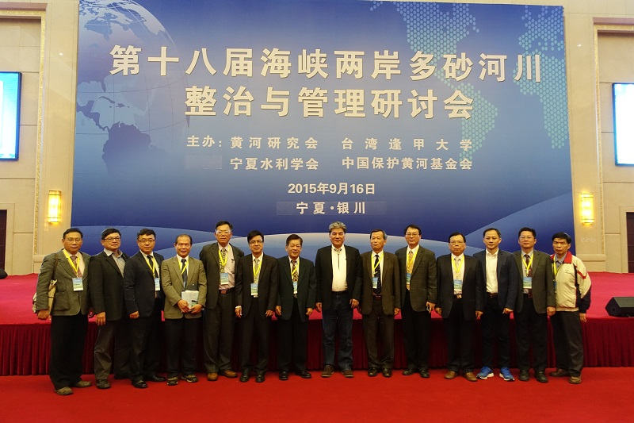
圖2：研討會現場代表團合影

時 間 | 議程
0900-0930 | 開幕式  一、致辭：  二、18屆兩岸研討會回顧
0930-1030 | 主旨報告  主持：徐乘先生 王瑞德先生  寧夏區水情報告 吳洪相先生  氣候變遷的因應與調適 李鴻源教授  海綿臺灣-流域整體治理與水管理 王瑞德先生  黃河水資源管理制度建設與流域經濟社會的可持續發展 蘇茂林先生
1045-1200 | 海峽兩岸專家論壇
1200-1330 | 午餐
 | 第一會議室 | 第二會議室
1330-1500 | 河流整治與管理專題  主持人： 李景宗 蔡孟元  - 從保障黃河能源化工基地供水安全論南水北調西線工程建設的必要性  黃河勘測設計公司 劉剛副總經理  - 寧夏水旱災害及對策  寧夏防汛抗旱辦公室 李岷副主任  - 臺灣河川治理與管理技術應用與發展  經濟部水利署河川海岸組組長 蔡孟元  - 黃河流域水資源保護與實踐  黃河水資源保護局 李群副局長  - 臺中大甲溪河川整治與管理  經濟部水利署第三河川局課長 張國明  - 寧夏黃河整治及標準化堤防建設  寧夏水利科學研究院 陸立國主任 | 節水型社會建設專題  主持人： 薛塞光 王藝峰  - 寧夏節水型社會建設試點經驗  寧夏水資源管理局 景清華 高級工程師  - 構建督導模式推動農業水價綜合改革穩步前進  黃委財務局 劉可副局長  - 節約用水常態化政策規劃  經濟部水利署主任秘書 王藝峰  - 暴雨洪水臨近預警技術探討  黃委水文局張紅月副局長  - 寧夏應對水困局--工業節水思考  寧夏水文水資源勘測局 司建甯副局長  - 南化水庫防淤隧道工程治理  台灣自來水公司工程司 黃鎮豐
1500-1530 | 茶歇
1530-1700 | 農村水利管理專題  主持人：郭浩 王傳益  - 寧夏引黃灌區發展及節水灌溉  寧夏水利科學研究院 劉學軍副院長  - 實施最嚴格水資源管理促進河南黃河水資源高效開發利用  徐長鎖 河南局副局長  - 河道一般沖刷量測技術之研發  逢甲大學水利工程與資源保育學系主任 王傳益  - 八卦山高地旱灌設施民間參與興建經營之可行性評估  禹安工程顧問公司總經理 莊文南  - 關於小浪底水庫正常運用條件下黃河下游窄河段河道治理問題的思考  山東局崔節衛 總工  - 寧夏農業灌溉管理體系與水價  寧夏秦漢渠管理處 李曉鵬副總工 | 水土保持生態建設專題  主持人：劉新華 鄧英慧  - 水土保持在生態建設中的作用  黃河上中游管理局 王健局長  - 後龍溪易致災河段治理策略─以恭敬橋上游河中島為例  經濟部水利署第二河川局副局長 吳益裕  - 寧夏水土保持模式研究  寧夏水利廳水保局 蔔崇德副局長  - 黃河下游寬灘區滯洪沉沙功效二維評價體系  江恩慧 黃河水利科學研究院副院長  - 寧夏生態建設關鍵技術  寧夏林業勘察設計研究院 樓曉欽 總工程師  - 台灣電力公司萬大生態電廠資源特色與願景  台灣電力公司萬大發電廠廠長 鄧英慧
1700-1730 | 大會總結  主持：尚宏琦  總結發言：吳洪相 王瑞德 徐乘

二、考察黃土高原水土保持治理措施
寧夏回族自治區是中國大陸水資源最少的省區，大氣降水、地表水和地下水都十分貧乏。且空間上、下分佈不均，時間上變化大是寧夏水資源的特點，寧夏水資源有黃河幹流過境流量325億立方公尺，可供寧夏利用40億立方公尺，水利資源在地區上的分佈是不平衡的，絕大部分在北部引黃灌區。而中部乾旱高原丘陵區最為缺水，不僅地表水量小，且水質含鹽量高，多屬苦水或因地下水埋藏較深，灌溉利用價值較低。南部半乾旱半濕潤山區，河系較為發育，主要河流有：清水河、苦水河、葫蘆河、涇河、祖厲河等。
在與水土流失長期競爭中，採取了以生物措施、工程措施、農業耕作措施為主要內容的水土保持綜合治理措施。對於改善該區的生態環境、促進區域經濟發展和減少入黃泥沙有積極的作用。
在生物措施上，先後開展了人工林、經濟林、果園、人工草地建設。主要作用是攔截雨滴，涵養水源，調節地面徑流，固結土壤，增加植被，防風固沙，保持水土，改善小氣候，促進農林牧副全面發展。
在工程措施上，主要有治溝骨幹工程、淤地壩、溝頭防護、穀坊。主要作用是抬高侵蝕基準面，防止溝底下切、溝岸擴張、溝頭前進；攔泥淤地，減少入黃泥沙；蓄水養殖、發展灌溉，解決生活用水；以壩代路，改善交通條件。
在農業耕作措施上，一是開展了坡面修梯田、條田的治理。主要作用是減緩坡度，截短坡長，改變小地形，提高土地生產力，為調整土地利用結構，陡坡退耕還林還草創造條件。二是等高溝壟種植、草田輪作。作用是改良土壤，提高透水性及蓄水、保土、保肥能力，增強土壤抗蝕、抗沖能力。
在生態修復措施上，主要是通過實施封育保護措施，利用大自然的自我修復功能，促進植物的健康生長發育，盡而達到改善生態環境的目的。
三、參觀彭陽縣大溝灣流域綜合治理計畫及示範區
彭陽縣周溝流域綜合治理專案區位於縣城西面10公里南面區域，涉及白陽、新集、古城3鄉鎮14村，區總面積 140平方公里，新增治理面積30.9km²,新建高標準水準梯田543平方公里，營造水土保持林672平方公里，栽植經濟林平方公里，水源保護封育1,544平方公里，修建小型水保工程9座，修建生產道路及田間道路51公里。
周溝流域按照生態型、經濟型、景觀型三種措施相結合的區域生態綜合治理模式，主要工程措施如圖3說明，造林整地、機修梯田、溝道造林等。工程佈局以緩坡地修建高標準水準梯田，埂坎栽植植物帶，配套生產及田間道路；陡坡地和荒山荒溝密植水土保持林；水源溝道實施工程和生物措施相結合封育治理；特色種植區種植玉米和紫花苜蓿，發展種草養畜。通過治理，以寧南山區具有彭陽特色的生態綜合治理方式，為寧夏水土保持發展賦予了新的內涵。示範區2002年以來，實施隔坡反坡水準溝造林整地，栽植雲杉、山桃、山杏、沙棘等苗木，實行封造結合，造林2.3萬畝，營造水土保持林0.7萬畝，發展優質經果林0.6萬畝，嫁接改良山杏1萬畝，人工種草0.5萬畝，新修道路6公里，綠化道路17.3公里，修建基本農田1.1萬畝，治理程度達到87.4%。該流域已成為彭陽縣山水田林路綜合治理、生態效益與經濟效益共贏的示範區。
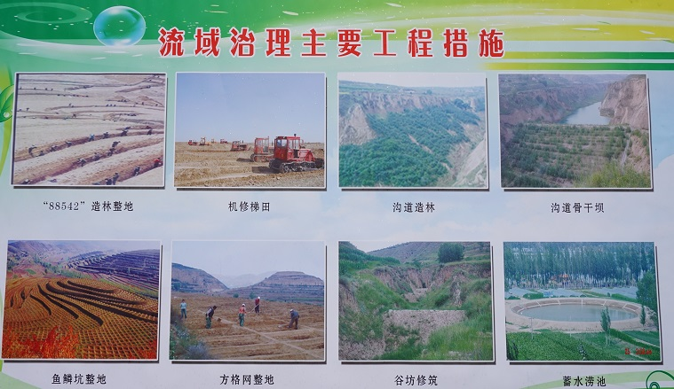
圖3：彭陽縣大溝灣流域綜合治理工程措施
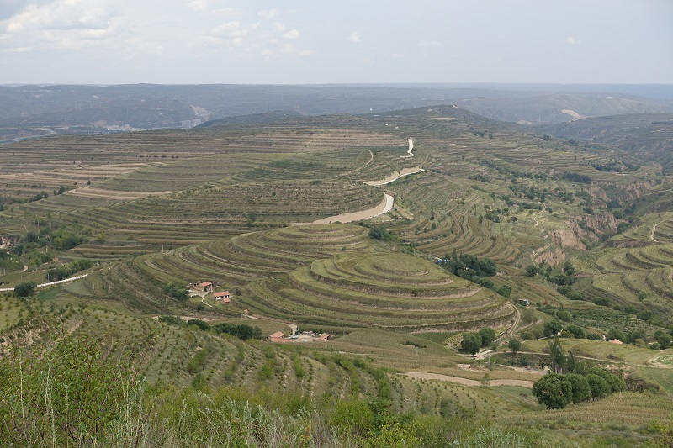
圖4：機修梯田成效
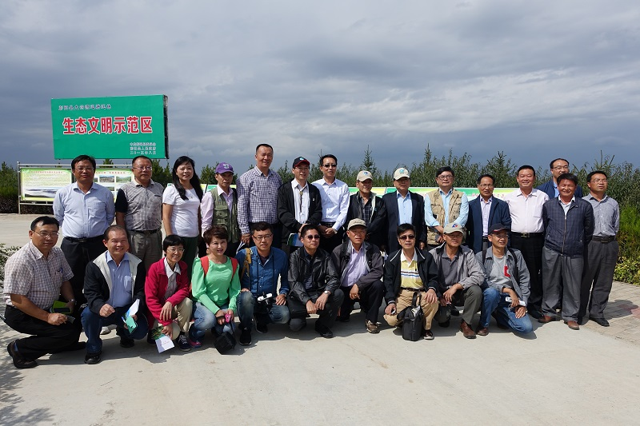
圖5：考察彭陽縣大溝灣流域示範區
四、考察王團水文站及清水河治理
(一)王團水文站
王團水文站為清水河流域中游地區水量、沙量重要控制站。下游從中寧縣山河橋匯入黃河。清水河是直接流入黃河最大的一條河流，發源於固原市南部開城黑刺溝腦，流經固原、海原、同心至中寧縣山河橋匯入黃河。全長320公里，流域面積14,480平方公里，河源海拔2,480公尺，河口1,192公尺，河道平均比降1.49‰。整個流域處於黃土高原的西北邊緣，地貌以黃土覆蓋的丘陵為主，除山地外海拔一般為1,500-2,000公尺,由於受水流的切割、沖積，又形成了川、盆、原、台、粱、峁。流域地形分山區、山麓丘陵區、黃土丘陵區和川地區。流域東側較窄，支流少、水量小，有楊達子溝、雙井子溝、折死溝三條；西側較寬，支流多、水量大，有東至河、中河、莧麻河、西河、金雞兒溝、長沙河6條。幹流水量主要來自上游，韓府灣站以上流域面積僅占全流域面積的三分之一，其水量可占三分之二。本流域自南向北土壤為黑壚土、淺黑壚土及香黃土；植被度自南向北為50-20%，山地可達50-80%，並有少量殘存的灌木，其它均為草本植物。
王團站位於同心縣王團鎮，系清水河上游半乾旱黃土丘陵溝壑區區域代表站，屬黃河流域黃河水系一級支流清水河中游控制站，長期觀測收集水位、流量、泥沙、降水量等基本水文資料，為分析研究區域水文規律，滿足地區水文特徵值內插而積累基本資料，分析研究暴雨洪水關係，逐步掌握王團站以上流域產匯流規律，擔負著防汛部門的報訊任務。
測驗斷面以上積水面積7,356平方公里，距河口149公里，河床主要由由黃土及粘土夾砂組成，沖淤變化大。該站多年平均降水量280mm，多年平均徑流量6,620萬立方公尺。
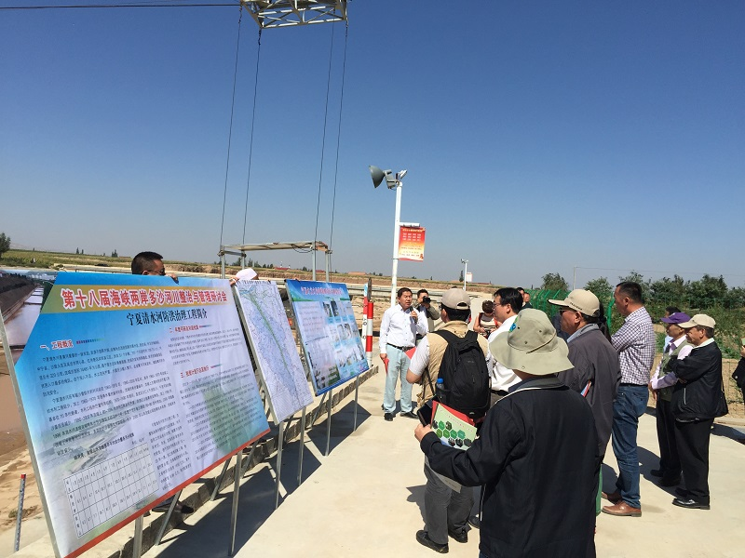
圖6：考察王團水文站
(二)清水河治理
清水河流域屬黃河流域的一級支流，發源於六盤山東北麓的寧夏回族自治區原州區黑刺溝，於中寧縣泉眼山附近注入黃河，幹流總長320公里，流域面積14,568平方公里(其中寧夏1,3548平方公里，占總面積的93%；甘肅省面積1,020平方公里，占總面積的7%），水土流失面積1,4331平方公里，占流域總面積的98.4%。多年平均徑流總量為1.405億立方公尺，輸沙量為2,432萬噸。其中7-9月份的徑流量和沙量，分別占全年總數的68%和93.5%。上游流域完成水土流失治理面積4,500平方公里，治理程度為43%。清水河治理工程，主要是針對中下游河道主要進行護岸加固，對河道險段險工進行治理穩定河段河勢，提高防洪標準。保障河道兩岸村莊、道路、農田在標準洪水內的安全，使幹流防洪標準達到10-20年一遇。
五、考察寧夏固原地區城鄉飲水工程
寧夏中南部城鄉飲水安全工程是解決中南部地區110.8萬城鄉群眾喝水問題、促進區域經濟發展的水利工程。工程規劃從六盤山涇河引水3,980萬立方公尺，解決寧夏原州、彭陽、西吉、海原4縣（區）44個鄉鎮603個行政村110.8萬城鄉居民飲水安全問題。工程包括水源工程和連通工程兩部分。水源工程：工程主要包括74公里輸水線路、3座調蓄水庫和3座加壓泵站，從涇河引水至固原市南郊中莊水庫。工期4年，核定工程總投資17.7億人民幣。為緩解固原市、西吉縣嚴重缺水問題，按照自治區安排，2010年先期開工建設了秦家溝水庫（暖水河水庫）工程，目前主體工程已完成，並建設了秦家溝水庫向東山坡補水工程，具備了向東山坡工程補水年供水375萬立方公尺的條件。2012年10月，龍潭水庫、胭脂川隧洞、大灣隧洞和中莊水庫4個控制性工程全面開工建設。目前，龍潭水庫工程已完成老壩體拆除，正在開展混凝土澆築工作；中莊水庫已全面開展壩體回填；胭脂川和大灣隧洞開挖進尺12.2公里，進展基本順利，累計完成投資3.24億人民幣；全線開工建設，計畫於2016年建成通水。
連通工程：水源工程引水至中莊水庫，只解決了飲水水源問題。若實現供水入戶，急需建設中莊水庫至受水區的連通工程，通過連通管道輸水至4個受水縣（區），與已建和在建的縣城供水管網、農村飲水安全工程連通，替換和補充當地水源，解決城鄉居民飲水問題。，連通工程建設總工期3年， 2013年開工建設，2015年建成通水，2016年實現供水。
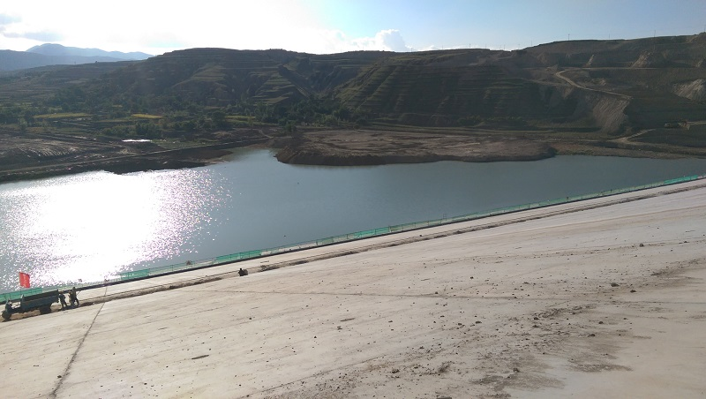
圖7：中莊水庫工程
六、考察寧夏沙坡頭沙漠化治理成果
9月14日參訪中國科學院沙坡頭沙漠研究試驗站，位於寧夏中衛市境內，地處騰格裡沙漠東南緣，年降雨量186mm，主要集中在6-8月份，年蒸發量3,000 mm，年平均溫度9.6℃,年均風速2.8公尺/秒，是鈣積正常乾旱土與沙質新成土的複域，屬草原化荒漠地帶。中國科學院沙坡頭沙漠研究試驗站於1955年建站，1990年成為中國科學院開放站，1992年成為中國生態系統研究網路（CERN）站，2000年被中國大陸科技部確定為國家重點野外科學觀測試驗站。2006年被中國大陸科技部正式批准納入國家野外科學觀測研究站。是聯合國教科文組織人與生物圈和世界實驗室的研究點，也是國際沙漠化治理研究培訓中心的培訓基地。1997年被聯合國開發計（UNDP）「增強中國執行聯合國防治荒漠化公約能力建設專案」列為技術試驗示範基地。
40多年來，科技人員和工人在高大裸露的沙丘上，紮設方格草障82.6萬畝，栽種沙生和抗旱喬灌木5,512萬多株，形成了由卵石防火帶、灌溉造林帶、草障植物帶、前沿阻沙帶、封沙育草帶組成的「五帶一體」的治沙防護體系。夷平了上千座沙丘，開墾出2,000多公頃沙地，引黃河水栽種了蘋果、梨、桃、葡萄等果樹,在鐵路邊建起了一座沙漠果園。沙坡頭治沙工程逼退了沙漠，使16萬公頃被沙漠吞噬的土地變成了綠洲，極大地改變了生態環境。
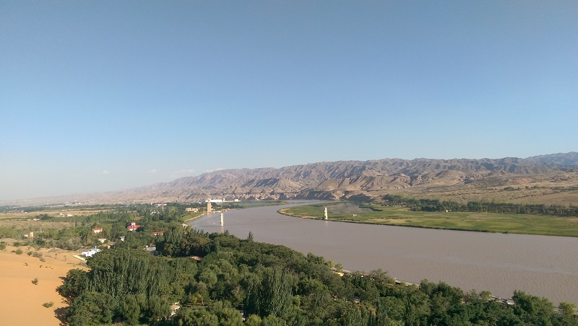
圖8：沙坡頭沙漠化治理成效
七、考察黃河沙坡頭水利樞紐
黃河沙坡頭水利樞紐位於寧夏回族自治區中衛市境內，主要任務是灌溉和發電。樞紐主要由河床電站、洩洪閘、渠首電站和副壩等組成，總庫容2,600萬立方米，最大壩高37.8公尺，壩頂長867.65公尺，壩頂高程1,242.6公尺。河床電站安裝4台燈泡貫流式水輪機組，總裝機12.03萬千瓦時，年發電量6.06億千瓦時。洩洪閘設計洩洪流量6,550立方米每秒。控制灌溉面積5.85萬公頃。2000年12月26日開工，2007年9月12日竣工。
該樞紐的建成，使寧夏衛寧灌區由無壩引水變為有壩引水，提高灌區的灌溉保證率，為灌區節水改造和計畫用水創造必要的條件，對合理開發利用黃河水資源，改善區域生態環境。
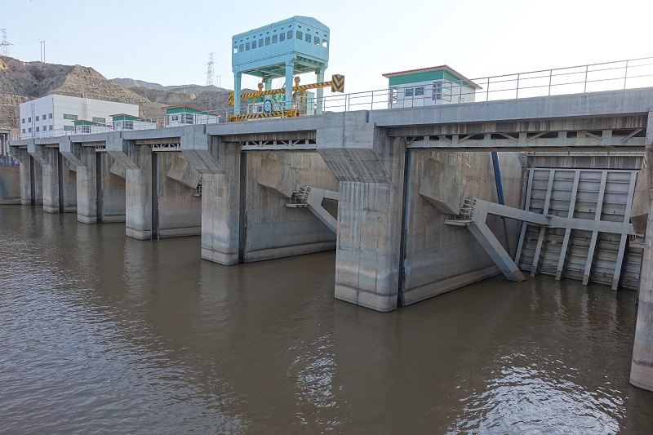
圖9：沙坡頭水利樞紐(一)
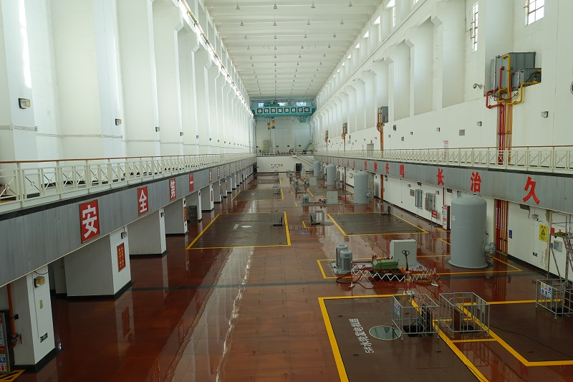
圖10：沙坡頭水利樞紐(二)

八、考察寧夏固海揚水工程
寧夏固海揚水工程是為解決寧夏西海固地區人畜飲水和生產灌溉而建設的大型生態扶貧性質的公益性揚黃提灌工程，由固海揚水工程和固海擴灌工程組成。工程擔負著吳忠市同心縣、紅寺堡開發區，中衛市沙坡頭區、中寧縣、海原縣，固原市原洲區，國營長山頭機械化農場和中衛山羊場等3市6縣(區)2場共16個鄉鎮的灌溉供水及灌區周邊山區人畜飲水供水。
灌區輸水主幹渠自泉眼山泵站起至固原市七營，全長為150.42公里。東支幹渠由主幹渠5泵站前池分流5.8立方公尺/秒，經同心站五家團莊入盤河水庫灌區，全長為50.86公里。渠系建築物有渡槽、橋樑、涵閘等共計517座。為節約能源，減小落差，輸水幹渠比降一般以最低不淤流速0.68公尺/秒控制。同時為降低管道輸水損失，減少滲漏，幹、支渠全部採用混凝土板全斷面砌護。
工程投運泵站29座，設計總流量41.2立方公尺/秒，總揚程859.27公尺，淨揚程770.47公尺，幹渠、支幹渠總長468公里，年均引水量4.5億立方公尺。實際灌溉面積達170.64萬畝，其中農田灌溉面積102.24萬畝，特色高效設施農業補灌面積59.05萬畝，生態移民區9.35萬畝。
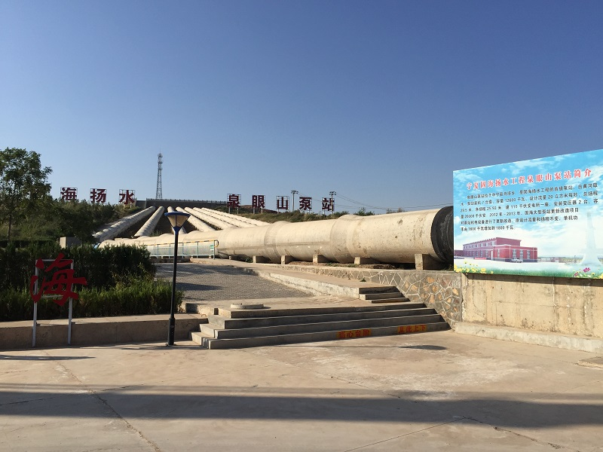
圖11：固海泉眼山泵站(一)
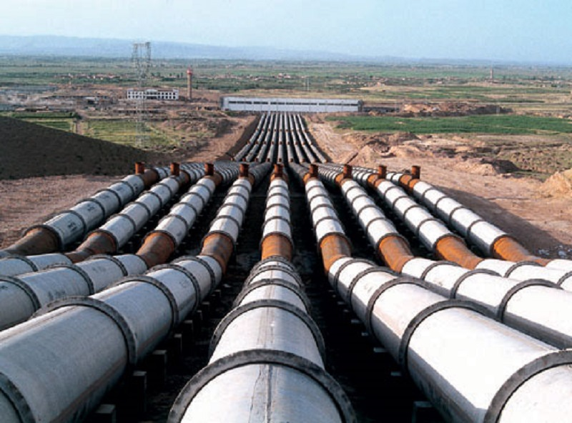
圖12：固海泉眼山泵站(二)
九、參觀寧夏水利博物館
寧夏水利博覽館坐落於青銅峽峽口地區，2011年9月建成，分上、下兩層，建築面積4,085平方公尺，布展面積2,850平方公尺。館頂為青銅扭面頂，西面為古漢渠取水口遺址，東面為至今流淌著的古秦渠，南面為青銅峽水利樞紐，北面與九渠廣場、青銅古鎮遙相呼應。館內共設序廳、千秋流韻、盛世偉業、水利未來、水利文化、水利人物6大部分23個單元，展陳漢代五角形陶質水管、宋代灰陶水管、民國渠紳碑、漢渠碑首、鈕公德政生祠碑等文物（實物）537件，展示蒙恬、刁雍、李元昊、郭守敬等治水人物雕像6具，塑造昊王開渠、塞北江南等場景沙盤多處，系統展示了2,000多年來寧夏深厚的水文化和治水歷史。
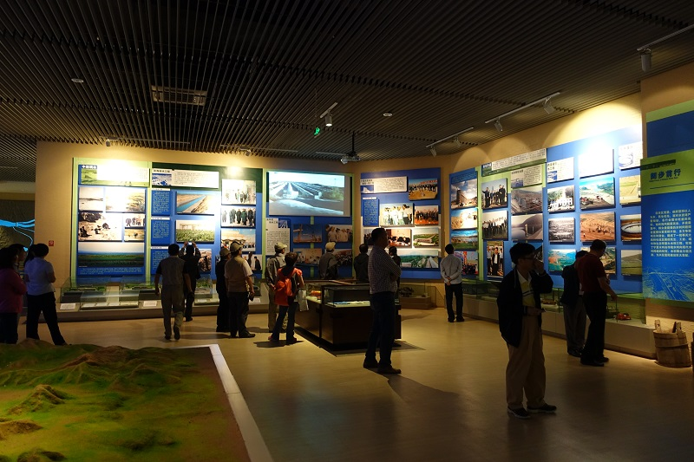
圖13：寧夏水利博物館(一)
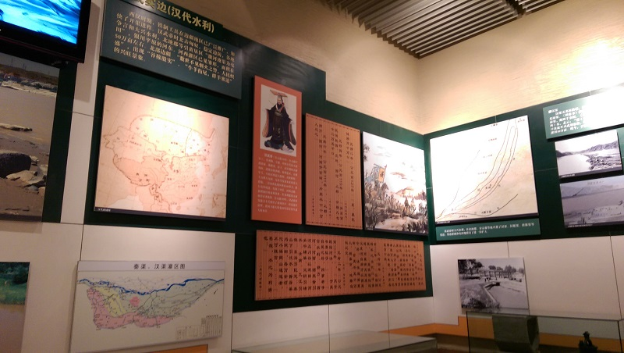
圖14：寧夏水利博物館(二)
十、考察黃河青銅峽水電站
青銅峽水利樞紐工程位於寧夏回族自治區青銅峽市黃河中游青銅峽段峽穀出口處，建於1958 -1978年。大壩壩軸線全長 694公尺，壩高42.7公尺，總庫容6億餘立方公尺，裝機容量27.2萬千瓦，年均發電量約10億度。樞紐為河床閘墩式，帶有排沙底孔佈置，由8台機組和7個溢流壩相間組成，以土壩、混凝土重力壩與兩岸相連，廠房佈置在溢流壩閘墩內，總裝機容量27.2萬千瓦，年發電13.5億千瓦時。
該樞紐以灌溉為主，結合發電、防淩、工業用水等，是寧夏北部石(嘴山)銀(川)青(銅峽)電網的重要電力生產基地。青銅峽樞紐工程的建成結束了青銅峽灌區無壩引水的歷史，提高管道供水保證率，擴大了灌溉面積。因黃河泥沙淤積,現庫容已不足1億立方公尺。
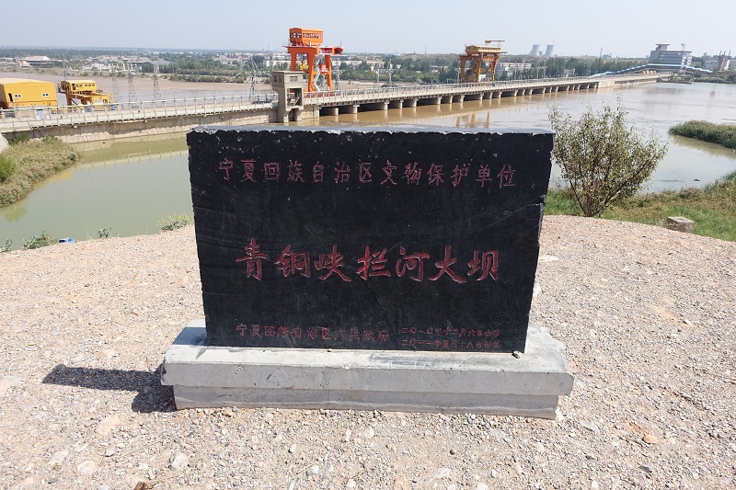
圖15：青銅峽水電站(一)

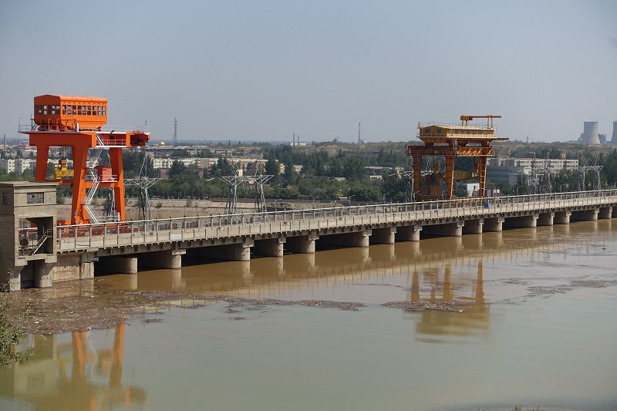
圖16：青銅峽水電站(二)

肆、心得及建議
一、黃土高原水土保持生態建設，包括固原彭陽大溝灣、周溝流域治理等，由於該地區有著與臺灣相類似的集中降雨情形，雖然年雨量約200～700mm，比臺灣的年雨量低，但由於該地區土壤不具膠結性，極易受雨水沖刷，不僅造成土壤沖蝕亦造成農耕的困難；目前該地區利用施作梯田，一來降低雨水沖刷土壤，二來增加土壤的含水量，用以栽植玉米增加飼料生產，以提供家畜食用量，減少高原地區放牧造成植生破壞，降低水土流失；陡坡則以退耕、還林、還草方式調整土地利用結構。
二、葡萄園之滴灌作業，節水、節肥及減蟲害，節水61%，在初期投入成本雖大，但後期經營成本卻降低，所以對於臺灣旱地灌區就是一個誘因，對於弱勢農民以降低農業成本做誘因之鼓勵性政策。寧夏之節水措施及政策落實，比臺灣有更多水資源可用，所以如何讓水資源多循環多層次使用，讓一滴水可多次使用，就是創造新增水源的妙方。
三、王團水文站泥砂量測設備及現場採樣操作示範：清水河為黃河一級支流，王團水文站為清水河流域中游地區水量，沙量重要控制監測站，位於同心縣王團鎮，長期觀測收集水位、流量、泥沙、降水量等基本資料。為量測流速及採水取樣，架設索道懸吊箱籠，讓工作人員在箱籠內作業，吊掛箱籠可靠電力操作移動，既安全又快速，值得借鏡。
四、寧夏沙坡頭沙漠化治理成果，參訪中國科學院沙漠研究所瞭解從1958開始，在包蘭鐵路靠近沙漠的50公里，鐵路沿線處展開了治沙工程，經試驗研究出的麥草方格沙障，在草方格上在栽種沙蒿，花棒、籽蒿、檸條等沙生植物，建立起旱生植物帶，營造擋沙樹林，同時建成4級揚水工程將流經沙坡頭的黃河水引到沙丘上，提高了林木的成活率，除了保護包蘭鐵路還夷平上千座沙丘，開墾出2,000多公頃沙地，引黃河水栽種了蘋果、梨、桃、葡萄等水果，在鐵路邊建起了一座沙漠果園。臺灣在苗栗苑裡海邊嚴重的風飛沙，多年來未見改善，權單位應可參考對岸治理沙漠的方法，讓出名的苑裡風飛沙有朝一日能獲得改善。
五、寧夏自治區北乾南濕，寧南山區因無黃河貫穿，所以必須利用六盤山之地勢，創造清水河支流的有利條件，在「北部節水、中部調水、南部開源」之水利政策作為，寧南山區以梯田阻流蓄水減少黃土深溝水土流失，並以旱作玉米為作物，提供放牧牛羊之食草來源，減少回民荒漠放牧讓植被踐踏，以生態治理、生態扶貧，讓小流域治理創建梯田景觀，提供許多惡地環境之學習典範。且對於黃河中下游淤沙減少，讓黃河之懸河現象減緩。
六、寧夏固海揚水工程是寧夏建設最早，規模最大的生態扶貧性質的公益性揚水提灌工程，工程分三期建設，一期同心揚水工程自1975年6月興建至1978年5月竣工，二期工程1978年6月興建至1986年9月竣工，三期工程1999年興建，2003年10月竣工，運行泵站共29座，總設計流量41.2cms灌溉面積82萬畝。固海揚水工程建設發展40年來，潤澤了寧夏中部乾旱帶中為沙坡頭區、中寧縣、海源縣、吳忠視、同心縣、固原市等地區，解決了近百萬回漢人民和30萬家畜的飲水問題，工程建設初期的1980年固海灌區農民人均收入為人民幣30.5元，2014年提升到人民幣6,519元，是1980年的214倍，其效益之大，帶給當地農民富裕生活。
七、沙坡頭水利樞紐，抬高水位引渠灌溉，並且川流發電提供中部乾旱區，揚水上山之供電，對於利用自然力量讓荒漠變綠洲，逐步擴灌並且考慮社會及生態問題，以生態治理及生態扶貧，將高山上生活不易人家，提供開墾荒漠變綠洲之工作機會，值得臺灣在多重效益(技術、生態、社會扶弱)深思考量。
八、寧夏降雨量一年平均才285mm，使用滴灌竟能開展葡萄及酒產業，並以100萬畝為目標（1畝約為667平方公尺，合約6.67萬公頃），現已達70萬畝，用水量由原來溝灌每年800噸/畝，及漫灌每年1,000-1,200噸/畝，減少至280-3,100噸/畝，節水灌溉在臺灣很難推動。
九、寧夏節水型社會成功案例：寧夏地處大陸西北內陸，三面被沙漠所包圍，四分之三土地處於乾旱、半乾旱地帶，降水稀少、蒸發強烈。黃河流經寧夏397公里，是寧夏經濟社會發展的生命線。水資源總重量匱乏級時空分佈不均，寧夏全區平均降水量289mm，分配寧夏耗用黃河水量僅40億立方公尺，全區人均可利用水資源量627立方公尺，僅為中國大陸平均的1/3，遠低於國際公認的人均1,700立方公尺缺水警戒線，經濟社會發展主要依靠國家限量分配的過境黃河水，寧夏屬重度缺水地區。寧夏自然地理存在明顯的地帶分區，按降水等值線分為：
(一)北部引黃灌區面積占全區25%，區域降水量小於200mm。
(二)中部乾旱風沙區面積占全區53%，區域降水量200~400mm。
(三)南部黃土丘陵區面積占全區22%，區域降水量大於400mm。
由於寧夏缺水及水土流失嚴重，因此2006年5月被列為中國大陸全國第一個節水型社會建設試點。寧夏節水型社會建設具體做法：
(一)注重頂層設計建構合力推動機制（健全法規制度，成立工作機構，實行目標考核）。
(二)實施分區治水，大力發展高效節水電，採取北部節水、中部調水、南部開源的分區治水思路，於本次參訪行程中所看到的枸杞園及葡萄區全面採用滴灌設施，不僅大量節省用水，也降低了肥料的使用量。
(三)探索水權管理，嚴格控制用水總量（明晰黃河初始水權，實施黃河水統一調度，嚴格水資源論證，推行水權有賞轉換）。
(四)發動公眾參與、倡導全民共同節水（發揮用水協會的橋樑作用，發揮價格槓標的調節作用）。
十、此次研討會，黃河研究會和寧夏水利單位經過半年以上的籌劃，熱誠、鄭重、細膩有條理的在寧夏銀川市召開，規格頗高，品質甚佳，除了水利專業交流外，更促進了兩岸水利人的情誼，這樣的交流是有特定對象及主題的，也是我們和黃河研究會為主的交流，並以逢甲大學的兩岸科技中心為平臺，促進會彼此的成長，和一般泛泛的交流不同，也不是參加即可，而是要長期固定的付出心力與能量，共創多贏。

